# Centre sectoriel de formation en télécommunications cité elKhadra



***Exploitation des Alarmes Réseaux***

Projet :

De fin de formation en vue de l’observation de diplôme BTP en filière :

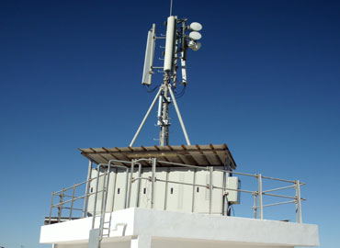Technicienne d’exploitation de Réseaux.

***Présenté par*** ***Encadré par***

***Nour HMILI Hatem jemai***

2023/2024

Dédicaces

Je dédie ce projet de fin de formation, aux personnes qui sont les

Plus chères :

Pour toute ses patiences, soutiens, ses affectations

Ses sacrifices durant ces années

A mes chères sœurs et frères pour m’avoir poussé jusqu’à bout et

Pour avoir été toujours un confort moral dans les moments

Les plus difficiles, et pour partager mes joies et mes peines.

A mes chers neveux et nièces pour leurs grand amour

Que dieu les garde et les protégés

A mes beaux-frères et belle-sœur et tous mes Proches de la famille

A tous ceux qui ont cru en moi

A tous ceux qui comptent pour moi et je compte pour eux

En espérant être toujours à la hauteur de leurs attentes.

Remerciements

Au terme de ce projet de fin de formation, nos vifs remerciements

Dédiées à tous ceux qui ont contribué, directement ou indirectement

A l’élaboration de ce projet.

Je tenus à exprimer mes immenses respects et gratitude à MR

***Mahmoud Haj mabrouk responsable ROC (Regional Operation Center) Tunis***

De m’avoir accepté en tant que stagiaire au sein Du centre et de me permettre de réaliser mon projet.

Mes remerciements s’adressent **MR Hatem JEMAI,** notre encadreur de l’entreprise pour sa disponibilité, ses directives et son sens du détails

J’exprime mes gratitudes à notre encadreur de CSFT MR FATHI ENNAOUI qui a toujours trouvé le temps de faire le suivi de notre travail ; mes remerciements vont aussi à tous mes professeurs, enseignantes et toutes les personnes qui me soutenu jusqu’au bout, et qui n’ont pas cessé de me donner des conseils très importantes en signe de reconnaissance.

***LISTE DES FIGURES***

***LISTES DES TABLEAUX***

***SOMMAIRE***

1. INTRODUCTION GENERALE……………………………………………………………
2. Organisme d’accueil…………………………………………………………………….
3. Etude théorique………………………………………………………………………………
   1. Gestion des alarmes……………………………………………………………..………...
   2. Conception du projet…………………………………………………………………..….
   3. Données à utiliser…………………………………………………………………………...
   4. Environnement Logiciel…………………………………………………………………..
   5. Réalisation……………………………………………………………………………………...
   6. Objectifs et conclusion……………………………………………………